**软件工程导论**

**一、引言**

**1.1编写目的**

《软件需求规格说明书》主要是为开发恒之工作室官网所撰写的需求规格说明书，系统包括游客界面，成员界面及后台管理三个部分。

本说明书在于清晰地指导最终用户、开发者完成对本系统规定的边界和目标，描述系统的功能性需求和非功能性需求。功能性需求即系统要实现的功能及概要的界面实现方式。非功能包含法律法规方面的约束和相关标准、系统的质量属性，包括可用性需求、可靠性需求、性能需求和可支持性需求、其他需求(诸如操作系统和操作环境、兼容性需求以及设计约束)。通过本文档定义的需求，以求在项目组成员与其他相关成员之间达成一致的需求描述。

**1.2背景**

随着恒之工作室的成员逐渐增加，对于公告的发布，成员之间的联系以及考核内容也越来越复杂，为了方便成员的管理与交流，特开发“恒之工作室官网”。

**二、系统概述**

**2.1概述**

此系统旨在使恒之工作室的管理工作更加简单便捷。

**2.2功能**

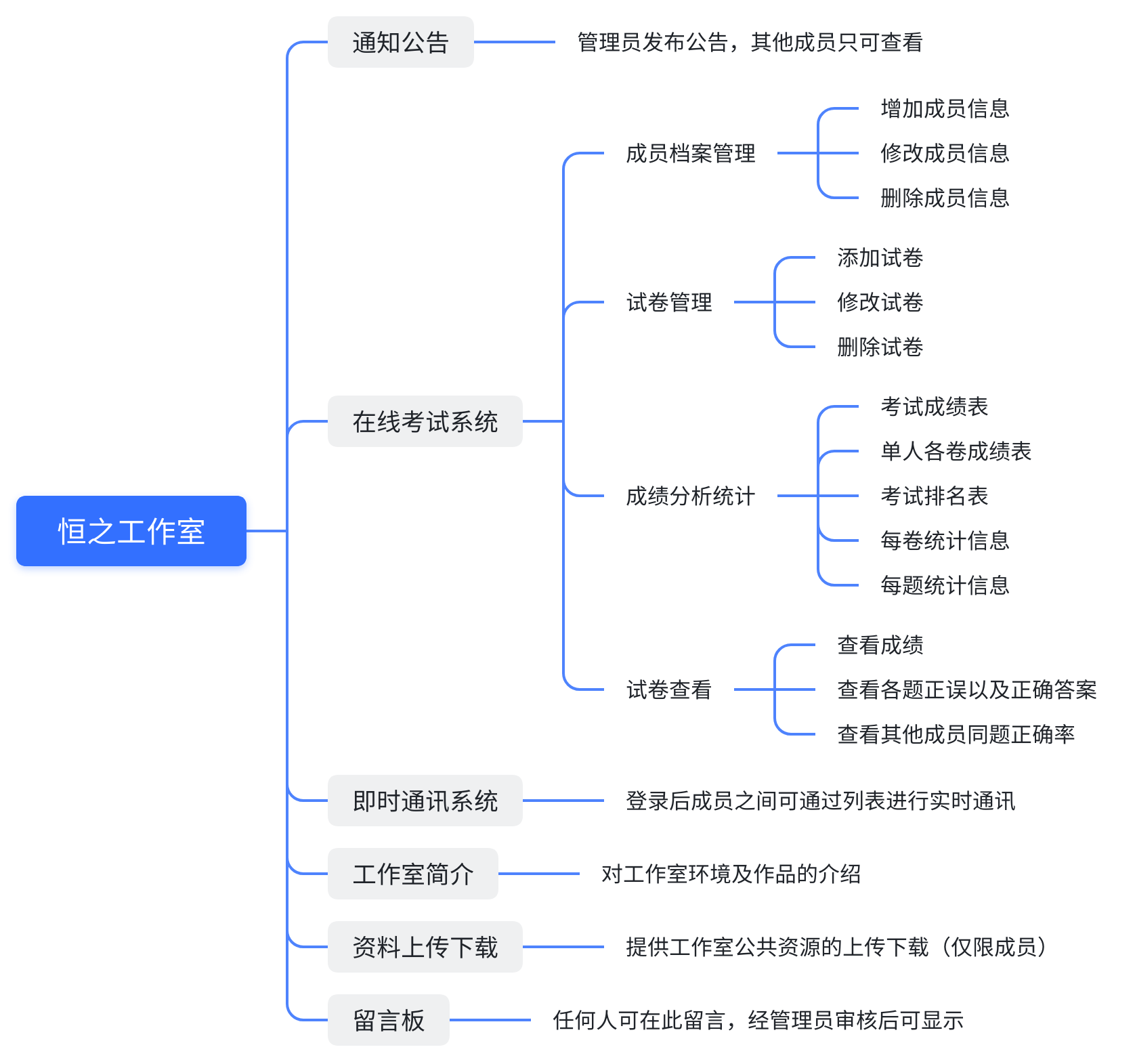

**2.3运行环境**

（该系统是B/S三层架构，它的运行环境分客户端，应用服务器端和数据库服务器三部分）

（1）客户端：

浏览器：除Google Chrome 外均兼容

（2）应用服务器端：

操作系统：Ubuntu 7.0

应用服务器：Tomcat 8.0

数据库访问：MyBatis

（3）数据库服务器端：

操作系统：Ubuntu 7.0

数据库系统：MySQL 8.0

**三、系统用例**

用例图（use case diagram）是用户与系统交互的最简表示形式，展现了用户和与他相关的用例之间的关系。通过用例图，人们可以获知系统不同种类的用户和用例。

**3.1系统整体用例图**

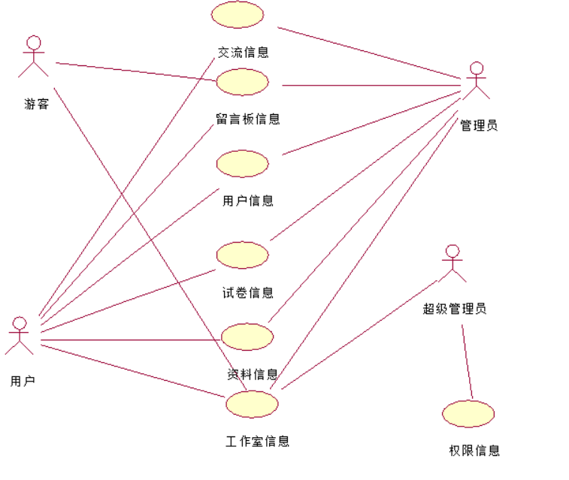

图3.1 系统整体用例图

**3.2 交流用例图**

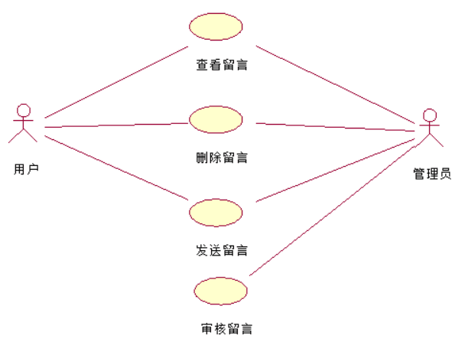

图3.2 交流用例图

**3.3 留言板用例图**



图3.3 留言板用例图

**3.4 用户信息用例图**

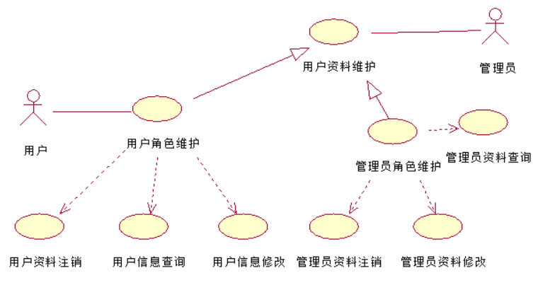

图3.4 用户信息用例图

**3.5 试卷信息用例图**

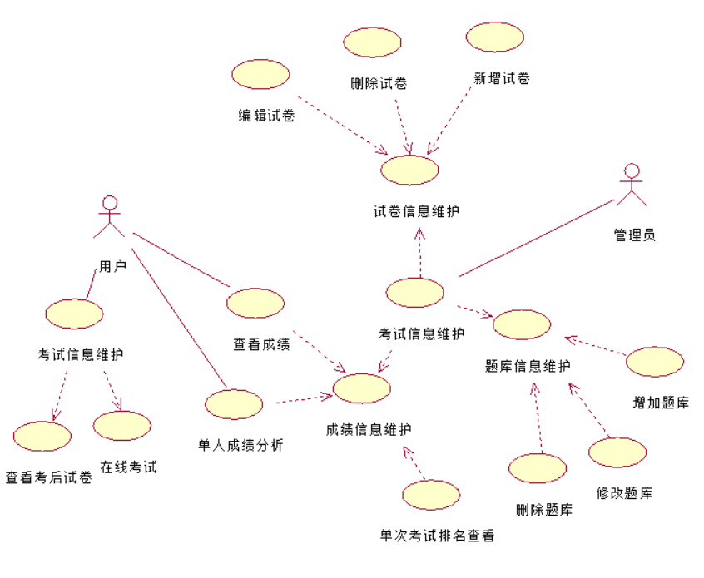

图3.5 试卷信息用例图

**3.6 资料信息用例图**

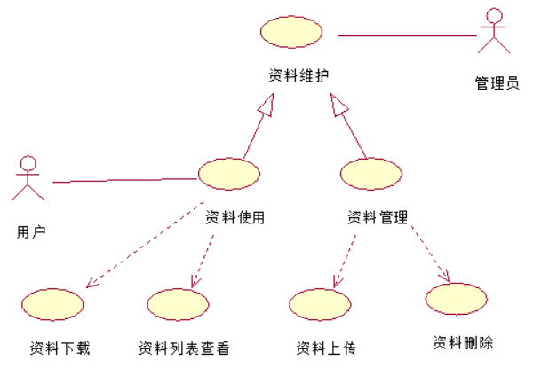

图3.6 资料信息用例图

**3.7 工作室信息用例图**

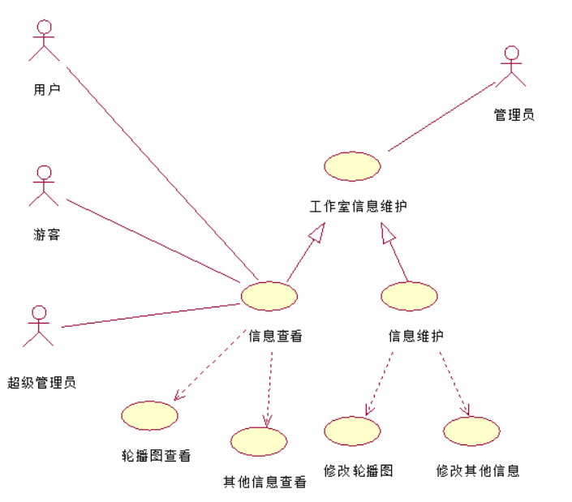

图 3.7 工作室信息用例图

**四、功能模型**

**4.1 数据流图**

数据流图（Data Flow Diagram）：简称DFD，它从数据传递和加工角度，以图形方式来表达系统的逻辑功能、数据在系统内部的逻辑流向和逻辑变换过程，我们用它来构建功能模型。

顶层：

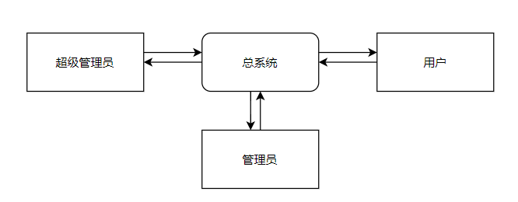

图 4.1 顶层

零层：

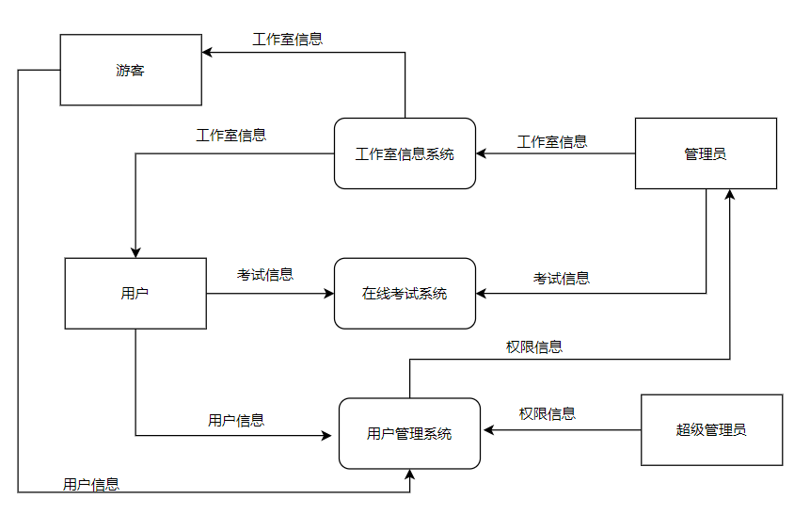

图 4.2 零层

一层：

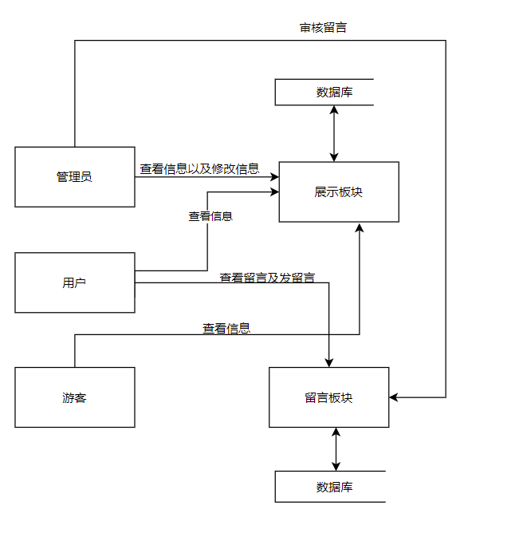

图 4.3.1

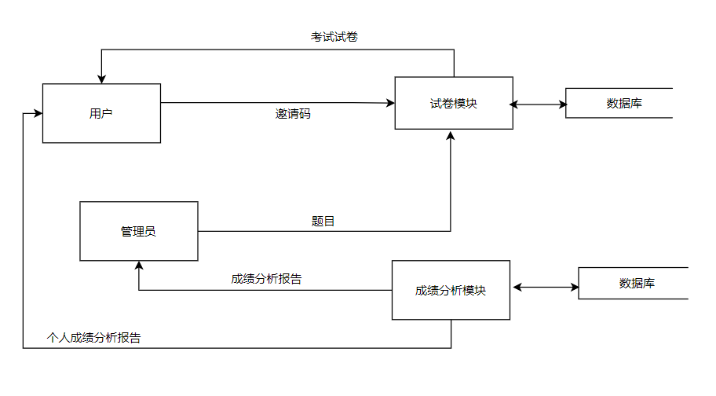

图 4.3.2

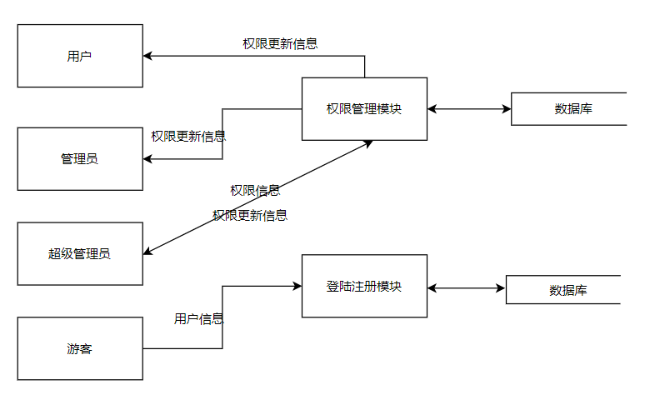

图 4.3.3

**4.2 数据词典**

用户信息 = 用户头像 +用户姓名 + 用户邮箱 + 用户密码

留言信息 = 用户id + 留言内容 + 留言时间戳

权限信息 = 用户id + 用户名 + 用户权限

**五、非功能性需求**

**5.1性能需求**

**5.1.1性能规定**

本系统通过网络访问，应该支持20人同时在线使用。

**5.1.2精度规定**

数量值：精确到小数后一位。

时间值：精确到日，并以yyyy/mm/dd的形式表示。

本系统对系统输入提供格式验证功能，防止非法格式数据进入系统。输出数据，在不影响其意义的情况下，按照一般系统的输出要求。在要求使用高精度数据的地方，系统要提供高精度数据的处理能力。不允许系统随意忽略数据的精度。

**5.1.3时间特性要求**

每添加、修改、删除一个属性的操作步数不应超过3步。每次响应时间不应超过3秒，数据量较大时不应超过10秒且系统应当及时提示。用户在进行删改操作时系统应有提示。

**5.1.4适应性**

在切换操作系统运行时，不应出现乱码。应该能够防止一定的注入攻击。在不同浏览器下访问时，应保持基本功能能够正常运行。

根据用户对本系统的要求，确定系统在相应时间、数据精确度、时间、适应性等方面的性能需求

客户端一般相应时间不超过1秒。

**5.2安全性需求**

**5.2.1权限控制**

根据不同用户角色，设置相应的权限，用户的重要操作都会给出相应的提醒。没有权限的用户禁止进入不属于他权限之内的界面。

**5.2.2重要数据加密**

本系统将对一些重要数据按一定的算法如盐值加密进行加密。如用户密码等。

**5.2.3记录日志**

本系统应该能记录系统运行时所发生的所有错误，包括本机错误和网络错误。这些错误记录便于查找错误的原因。日志同时记录用户的关键性操作信息。

**5.2.4响应反应**

无论是客户端还是服务端，当用户登录进行任何操作的时候系统应该及时的进行反应，反应的时间在5秒以内。系统还能检测出各种非正常情况，如与设备的通信中断，无法连接数据库服务器等，避免出现长时间等待甚至无响应。

**5.3可用性需求**

1. 方便操作，操作流程合理。尽量从用户的角度出发，以方便使用本产品。
2. 支持没有计算机使用经验、计算机使用经验较少及有较多计算机使用经验的用户均能方便的使用本系统
3. 控制必录项。本系统能够对必须录入的项目进行控制，使用用户能够确保信息录入的完整。同时对必录入项进行有效的统一的提示。
4. 系统需具有一定的容错和抗干扰能力，在非硬件故障或非通讯故障时，系统能够保证正常运行，并有足够的提示信息帮助用户有效正确地完成任务。
5. 操作完成时有统一规范的提示信息。例如要进行删除操作时，系统可提示警示框“您确定删除记录吗？操作不可恢复！”，用户点击确认后，系统才执行删除操作，删除后可直接返回相关页面。

**5.4其他需求**

**5.4.1界面需求**

1. 页面内容：主题突出，站定定义和行文格式统一、规范、明确；栏目、菜单设置和布局合理，传递信息准确、及时，内容丰富，文字准确，语句通顺，专业术语规范，行文格式统一、规范
2. 导航结构：页面具有明确的导航，便于理解，方便用户使用。
3. 技术环境：页面大小合适，能用各种浏览器浏览。采用css处理，控制字体大小和版面布局。
4. 技术风格：界面、版面形象清新悦目，布局合理，字体大小合适，字体选择适宜，前后一致，美观大方；动静搭配恰当，效果好；色彩和谐自然，与主题内容相协调。

**5.4.2可靠性需求**

系统应保证20人同时在客户端登录，系统正常运行，正确提示相关内容

**5.4.3开放性需求**

系统应具有灵活性，以适应将来功能扩展的需求。

**5.4.4可扩展性需求**

系统设计要求能体现扩展性要求，以适应将来功能扩展的需求。

**5.4.5定期维护和管理系统**

系统设计要求支持多浏览器。系统运行方便，易于维护。定期重启服务器；服务器优化，包括整理系统空间和性能优化。系统运行时，应该具有一定的容错能力（如出现错误评判结果后，可以手工评判或者选择重新评判），而且一般的非正常操作不应该影响系统的正常使用。

**六、外部接口需求**

**6.1用户接口**

本系统以鼠标和键盘为用户接口，方便用户对在线考试系统的有效操作。

**6.2硬件接口**

系统不存在和其它系统的硬件接口。服务器端建议使用专业服务器

**6.3软件接口**

各模块过程之间采用函数调用、参数传递、返回值的方式进行信息传递。接口传递的信息将是以数据结构封装了的数据，以参数传递或返回值的形式在模块之间传递。

**6.4通信接口**

客户端于服务器通信